**1. Visão Geral do Projeto**

Este projeto é uma aplicação de gestão de estacionamento, onde veículos são registrados, controlados e monitorados através de uma interface web. Ele utiliza Firebase Firestore para armazenar os dados dos veículos e interage com a API **SheetDB** para enviar relatórios diários.

**Funcionalidades Principais:**

* **Cadastro de veículos**: Registra veículos com informações como placa, tipo, proprietário e horário de entrada.
* **Exclusão de veículos**: Permite a exclusão de veículos, movendo-os para a coleção "saida" antes de excluí-los da coleção "entrada".
* **Relatório diário**: Envia todos os dados da coleção "saida" para a API **SheetDB** e deleta os dados da coleção.
* **Cálculo do valor de estacionamento**: Calcula o valor a ser pago pelos veículos com base no tipo de veículo.
* **Exibição de veículos**: Carrega e exibe os veículos registrados no estacionamento em tempo real.

**2. Tecnologias Utilizadas**

* **Frontend**:
  + HTML, CSS e JavaScript para a interface do usuário.
  + **Fetch API** para comunicação com a API de backend.
* **Backend**:
  + **Node.js** com o framework **Express** para a criação da API.
  + **Firebase Firestore** como banco de dados.
  + **SheetDB API** para integração de dados com planilhas Google.

**3. Endpoints da API**

**3.1 POST /api/entrada**

* **Descrição**: Registra um veículo na coleção "entrada".
* **Requisição**:
  + **Body**:

json

Copiar código

{

"placa": "ABC1234",

"dono": "João Silva",

"tipo": "carro",

"entrada": "2024-11-11T10:00:00Z",

"valor": 15.0

}

* **Resposta**:

json

Copiar código

{

"id": "12345",

"message": "Veículo cadastrado com sucesso"

}

**3.2 GET /api/entrada**

* **Descrição**: Retorna todos os veículos da coleção "entrada".
* **Resposta**:

json

Copiar código

[

{

"id": "12345",

"placa": "ABC1234",

"dono": "João Silva",

"tipo": "carro",

"entrada": "2024-11-11T10:00:00Z",

"valor": 15.0

}

]

**3.3 GET /api/saida**

* **Descrição**: Retorna todos os veículos da coleção "saida".
* **Resposta**:

json

Copiar código

[

{

"id": "54321",

"placa": "XYZ9876",

"dono": "Maria Oliveira",

"tipo": "moto",

"entrada": "2024-11-11T09:00:00Z",

"saida": "2024-11-11T12:00:00Z",

"valor": 10.0

}

]

**3.4 POST /api/saida**

* **Descrição**: Envia dados de um veículo para a coleção "saida".
* **Requisição**:
  + **Body**:

json

Copiar código

{

"placa": "XYZ9876",

"dono": "Maria Oliveira",

"tipo": "moto",

"entrada": "2024-11-11T09:00:00Z",

"saida": "2024-11-11T12:00:00Z",

"valor": 10.0

}

**3.5 DELETE /api/saida**

* **Descrição**: Deleta todos os documentos da coleção "saida".
* **Resposta**:

json

Copiar código

{

"message": "Todos os veículos da coleção 'saida' foram excluídos"

}

**3.6 REPORT [https://sheetdb.io/api/v1/{endpoint}](https://sheetdb.io/api/v1/%7bendpoint%7d) e DELETE /api/saida**

* **Descrição**: Envia todos os dados da coleção "saida" para o **SheetDB** e apaga os dados da coleção "saida".
* **Resposta**:

json

Copiar código

{

"message": "Relatório enviado com sucesso para o SheetDB e dados excluídos"

}

**3.7 GET /api/login**

* **Descrição**: realiza uma busca de usuario e senha na coleção “usuários”.
* **Resposta**:

json

Copiar código

{

"message": "Relatório enviado com sucesso para o SheetDB e dados excluídos"

}

**4. Funcionalidades no Frontend**

**4.1 Cadastro de Veículos**

* O usuário pode preencher um formulário para registrar um veículo, informando os seguintes campos:
  + **Placa**
  + **Proprietário**
  + **Tipo de veículo**

Ao clicar em "Cadastrar", as informações são enviadas para a rota POST /api/entrada.

**4.2 Exclusão de Veículos**

* O usuário pode excluir um veículo, o que moverá o veículo para a coleção saida e, em seguida, excluirá o registro da coleção entrada.

**4.3 Relatório Diário**

* Ao clicar no botão de "Relatório Diário", todos os dados da coleção saida serão enviados para o **SheetDB**, e os dados da coleção saida serão excluídos no Firestore.

**4.4 Tabela de Veículos**

* Exibe todos os veículos da coleção "entrada" ou "saida" em uma tabela HTML. A tabela contém as informações de:
  + **Placa**
  + **Tipo**
  + **Proprietário**
  + **Hora de Entrada**
  + **Hora de Saída**
  + **Valor (R$)**

Quando um veículo é excluído, ele é removido da tabela e adicionado à coleção "saida".

**4.5 Cálculo do Valor**

* O valor do estacionamento é calculado com base no tipo do veículo, exemplo:
  + Carro: R$4,00
  + Moto: R$2,00
  + caminhonete: R$6,00

O valor é enviado ao Firestore junto com os dados do veículo.

**4.6 Exibição do Valor Total**

* O valor total do dia (soma dos valores dos veículos registrados) é exibido dinamicamente em uma área específica da interface.

**4.7 Sistema de Login**

* Realiza login procurando usuário e senha no banco de dados

**5. Estrutura do Projeto**

.

├── app

│ ├── assets

│ ├── css

│ ├── js

│ ├── index.html

│ ├── diario.html

│ ├── login.html

│ ├── procurar.html

├── config

│ ├── routes.js

├── data

│ ├── configurações.js

│ ├── usuário.js

├── doc

│ ├── documentação.js

├── .gitignore

├── firestore.js

├── main.js

├── package-lock.json

└── package.json

* **index.html**: A página principal do frontend.
* **css**: Arquivos CSS para estilizar a página.
* **js**: Arquivos JavaScript contendo a lógica de interação com a API.
* **routes.js**: Arquivo que contém as rotas do servidor.
* **firestore.js**: Arquivo principal do servidor que configura o Express e conecta ao Firestore.
* **package.json**: Arquivo de configuração do Node.js que inclui dependências.

**5.1 imagens tiradas do projeto**

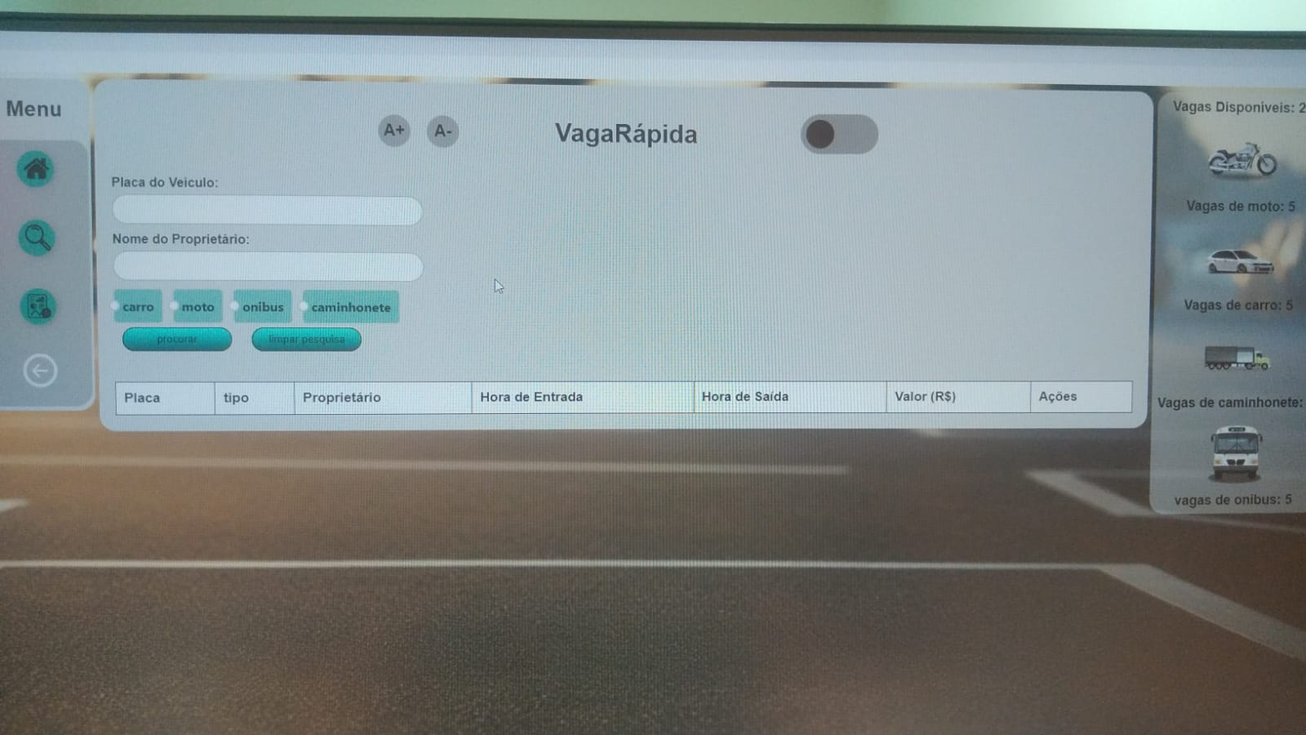

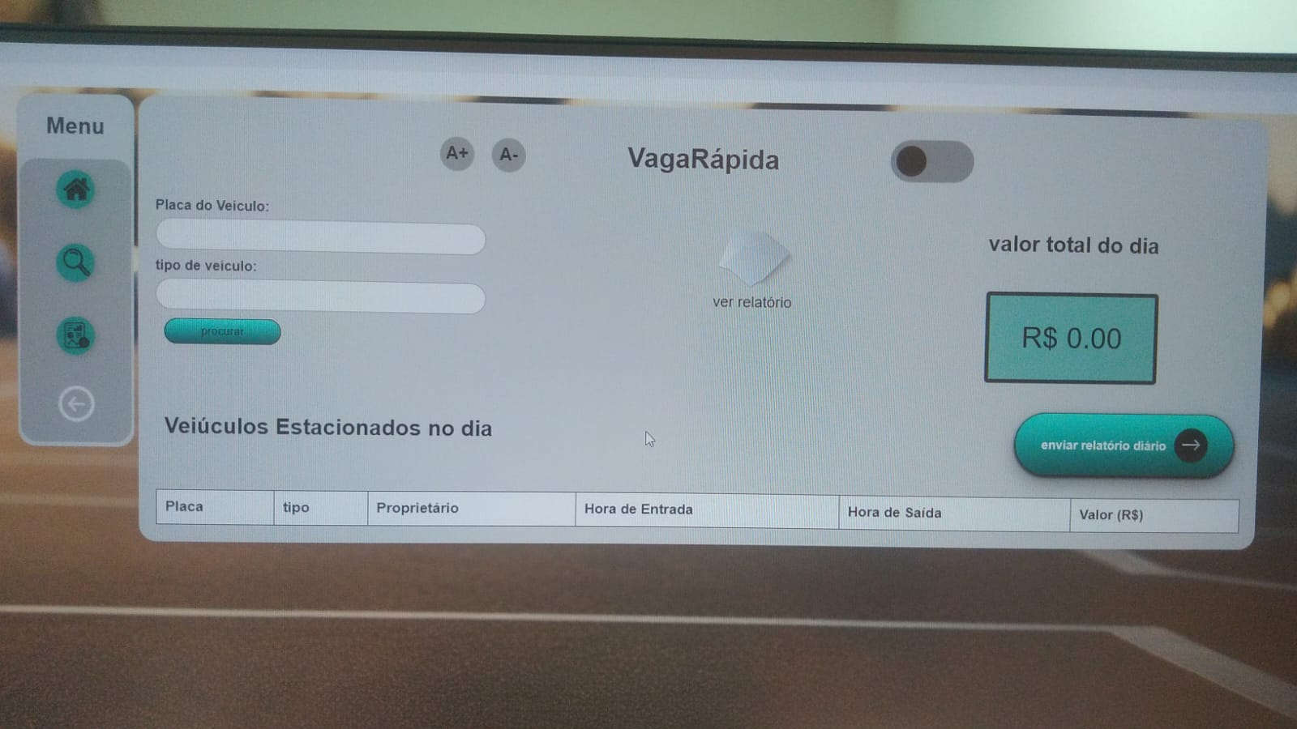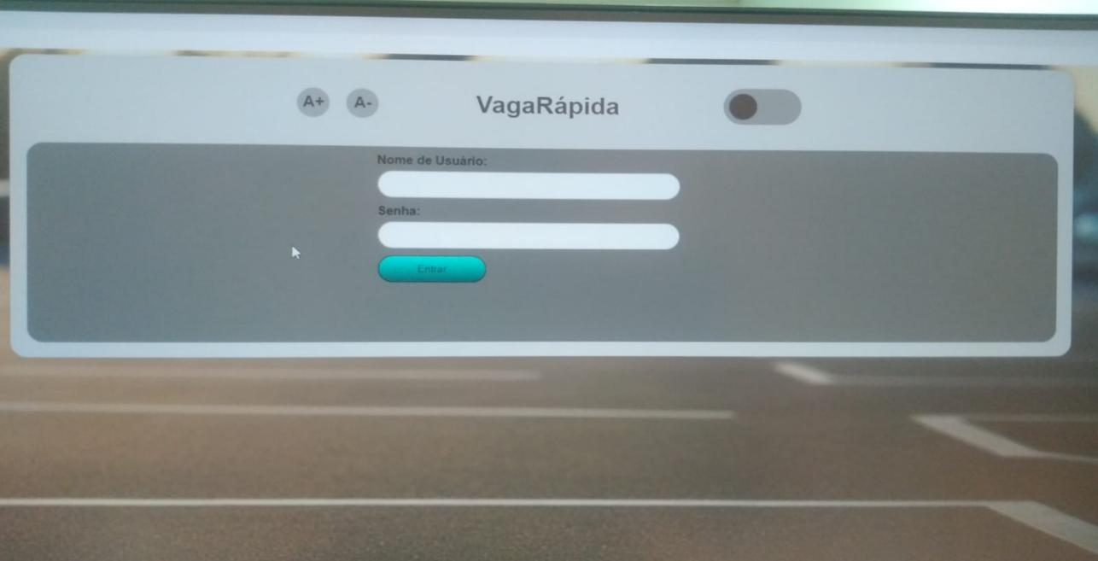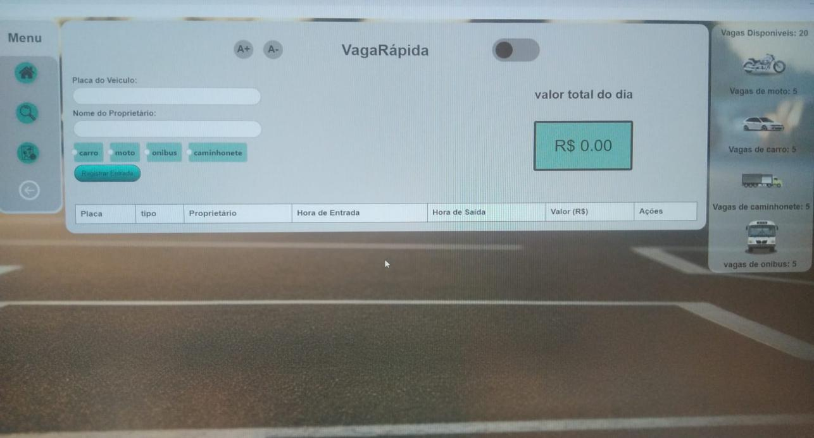

**6. Instalação**

**6.1 Pré-requisitos**

* Node.js e npm instalados.
* Conta Firebase configurada com Firestore.
* Conta no **SheetDB**.

**6.2 Instalação do Backend**

1. Clone o repositório do projeto.
2. Instale as dependências:

bash

Copiar código

npm install

1. Configure as credenciais do Firebase no arquivo firestore.js.
2. Execute o servidor:

bash

Copiar código

node firestore.js

**6.3 Instalação do Frontend**

1. Abra o arquivo index.html em um navegador.
2. Certifique-se de que o backend esteja em execução para que as requisições funcionem corretamente.

**7. Considerações Finais**

Este projeto oferece uma forma simples de gerenciar veículos em um estacionamento, com integração com o Firebase para armazenamento e o SheetDB para geração de relatórios. A API RESTful foi construída com o Express e utiliza Firestore para persistência de dados.